**TAREA DEADLOCK**

**6.1**

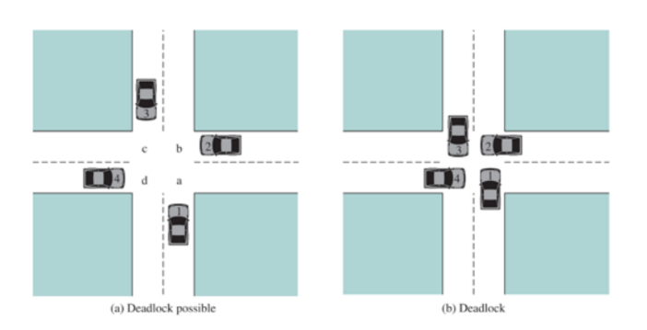

Exclusion mutua: por las calles solo puede pasar un carro a la vez. Cada carro esta ocupando una calle/cuadrante.

Retencion y espera: cada carro esta reteniendo una calle/cuadrante mientras espera por otro para poder cruzar.

No preemption: Ninguno de los recursos puede ser pausado o detenido.

Espera circular: hay un lazo de espera para las necesidades de los carros. El carro 1 espera que el 2 cruce, el 2 espera que el 3 cruce, el 3 espera que el 4 cruce y el 4 espera que el 1 cruce.

**6.2**

Prevención: Asegurarse que no lleguen carros a la intersección si no esta libre su cuadrante necesario.

Detección: detectar que hay un cuadrante ocupado que es necesitado por otro carro.

Evitación: reservar ciertos cuadrantes o bloquearlos según los carros quieran cruzar o acercarse, como el funcionamiento de un semáforo.

**6.3**

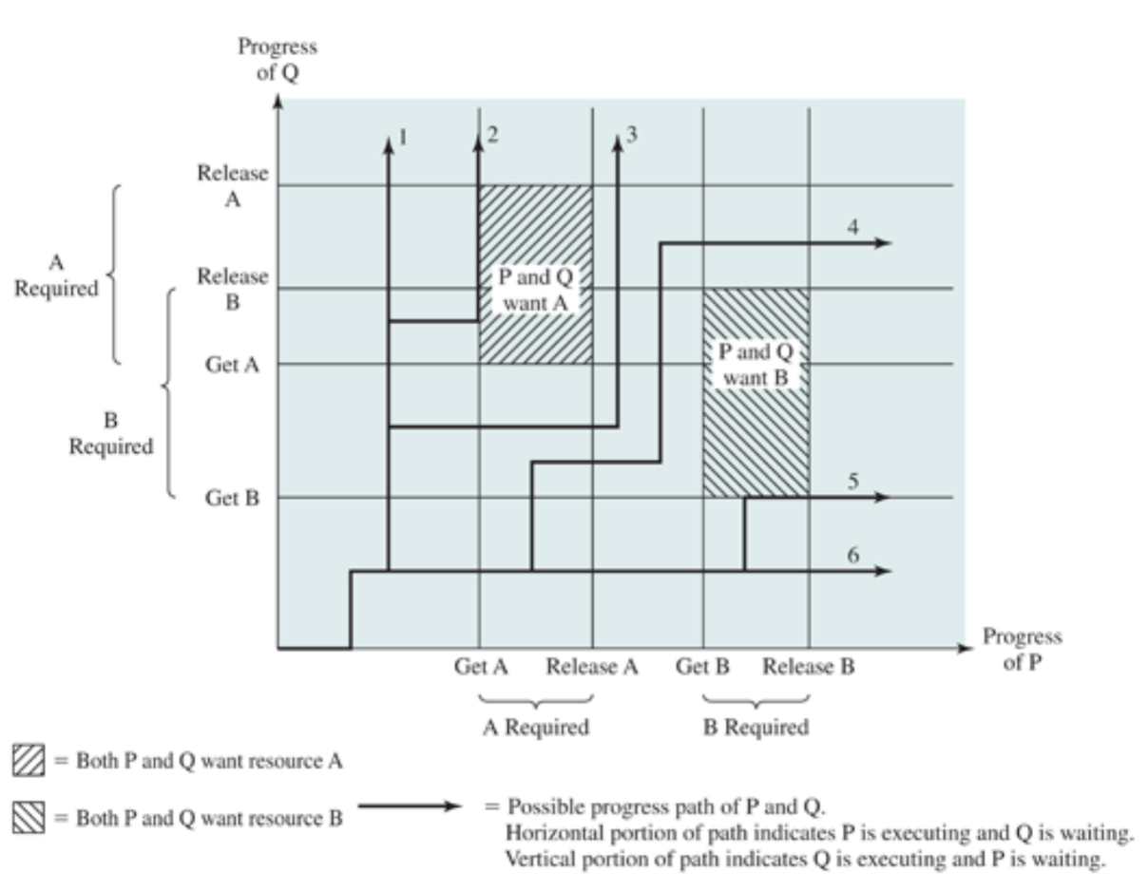

1. Q adquiere a B y A, entonces libera B y A. Cuando P reanuda su ejecución, este adquiere ambos recursos.
2. Q adquiere B y A. P ejecuta y se bloquea sobre una petición para A. Q libera a B y A. Cuando P reanuda su ejecución, este adquiere ambos recursos.
3. P requiere a A y despues Q adquiere a A y libera a B y despues a A.
4. Q Obtiene a B y luego lo libera. Entonces P adquiere a A para despues Q obtener a A y luego liberar a B. Por último P aquiere a B.
5. Q adquiere a B y luego P requiere a B para luego liberarlo
6. P libera a B

**6.4**

En el caso presentado en la figura no puede ocurrir un deadlock ya que P no requiere ambos recursos al mismo tiempo en ninguno de los caminos. Esto significa que, aunque hay competencia de los recursos entre P y Q, ninguno queda bloqueado por el otro y viceversa. No se hace una espera circular.

**6.5**

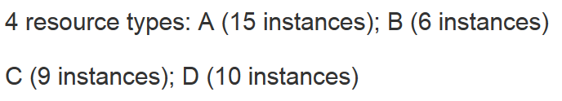

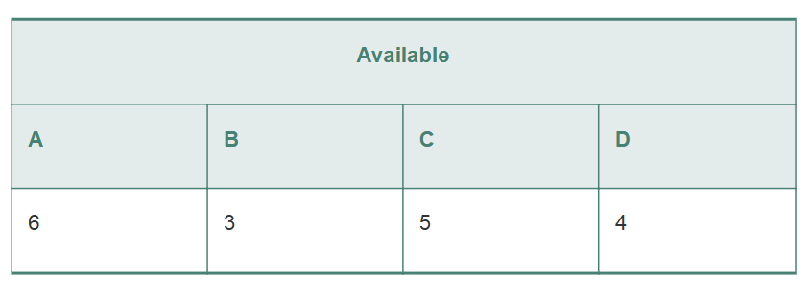

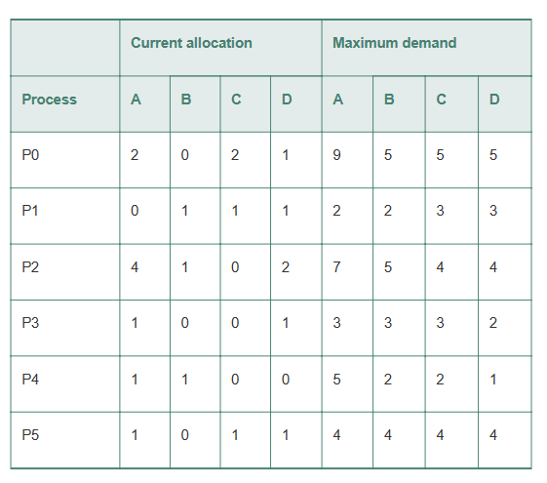

a)

asignados A = 2+0+4+1+1+1 = 9

totales A = 15

disponibles A = 15 – 9 = 6

asignados B = 3

totales B = 6

disponibles B = 6 – 3 = 6

asignados C = 4

totales C= 9

disponibles C = 9 – 4 = 5

asignados D = 6

totales D = 10

disponibles D = 10 – 6 = 4

b) NEED MATRIX

|  |  |  |  |  |
| --- | --- | --- | --- | --- |
| PROCESS | A | B | C | D |
| P0 | 7 | 5 | 3 | 4 |
| P1 | 2 | 1 | 2 | 2 |
| P2 | 3 | 4 | 4 | 2 |
| P3 | 2 | 3 | 3 | 1 |
| P4 | 4 | 1 | 2 | 1 |
| P5 | 3 | 4 | 3 | 3 |

c)

P3 TERMINA

|  |  |  |  |
| --- | --- | --- | --- |
| A | B | C | D |
| 7 | 3 | 5 | 5 |

P1 TERMINA

|  |  |  |  |
| --- | --- | --- | --- |
| A | B | C | D |
| 7 | 4 | 6 | 6 |

P2 TERMINA

|  |  |  |  |
| --- | --- | --- | --- |
| A | B | C | D |
| 11 | 5 | 6 | 8 |

P0 TERMINA

|  |  |  |  |
| --- | --- | --- | --- |
| A | B | C | D |
| 13 | 5 | 8 | 9 |

P4 TERMINA

|  |  |  |  |
| --- | --- | --- | --- |
| A | B | C | D |
| 14 | 6 | 8 | 9 |

P5 TERMINA

|  |  |  |  |
| --- | --- | --- | --- |
| A | B | C | D |
| 15 | 6 | 9 | 10 |

d)

NEED MATRIX

|  |  |  |  |  |
| --- | --- | --- | --- | --- |
| PROCESS | A | B | C | D |
| P0 | 7 | 5 | 3 | 4 |
| P1 | 2 | 1 | 2 | 2 |
| P2 | 3 | 4 | 4 | 2 |
| P3 | 2 | 3 | 3 | 1 |
| P4 | 4 | 1 | 2 | 1 |
| P5 | 0 | 2 | 0 | 0 |

Este requerimiento no debería ser dado ya que resulta en interbloqueo entre los procesos P2 y P0 por el recurso B. La secuencia hasta llegar a ese estado es: P5, P4, P3, P1

**6.6**

a)

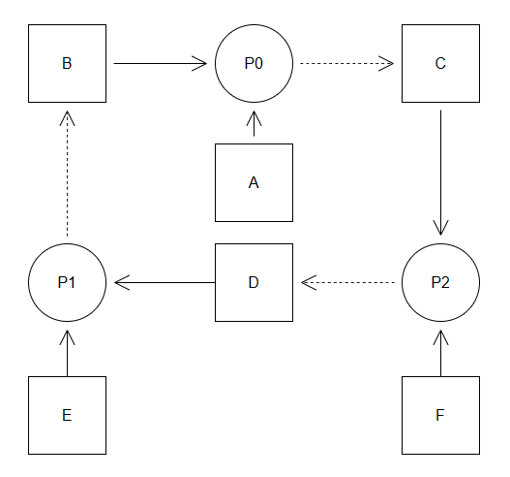

b)

P2: get D, get C, get F

P1: get E, get D, get B

P0: get C, get B, get A

